**Πρόσκληση σε Ημερίδα**

Το Κέντρο Ανανεώσιμων Πηγών & Εξοικονόμησης Ενέργειας (ΚΑΠΕ) και η Nature Conservation Consultants ΕΠΕ (NCC), σας προσκαλούν στην ημερίδα που διοργανώνουν στο πλαίσιο του έργου **LIFE12 BIO/GR/000554** με τίτλο:

***«Επίδειξη καλών πρακτικών με στόχο τον περιορισμό των επιπτώσεων των αιολικών πάρκων στη βιοποικιλότητα στην Ελλάδα».***

Στην ημερίδα θα παρουσιαστούν τα αποτελέσματα του έργου και θα πραγματοποιηθούν παρουσιάσεις από φορείς της Αιολικής Ενέργειας και της Βιοποικιλότητας.

**Πέμπτη 13-12-2018**

**DIVANI PALACE ACROPOLIS**

**Acropolis Secret Roof Garden**

**Παρθενώνος 19-25, 117 42 Αθήνα**

*Για να δηλώσετε συμμετοχή παρακαλούμε να συμπληρώστε την επισυναπτόμενη φόρμα και να την αποστείλετε στην ηλεκτρονική διεύθυνση:* ***mbarouha@cres.gr****, (κα Μαρία Μπαρούχα, Τμήμα Αιολικής Ενέργειας ΚΑΠΕ) μέχρι τις 04-12-2018.*

H παρουσία σας θα είναι ιδιαίτερη τιμή για εμάς.

Tο πρόγραμμα της ημερίδας θα αναρτηθεί στην ιστοσελίδα του έργου: www.windfarms-wildlife.gr

Στην ημερίδα θα παρουσιαστεί η πορεία του έργου και θα πραγματοποιηθεί επίδειξη των τεχνολογιών που εφαρμόζονται στο πλαίσιο του έργου

ΑΙΟΛΙΚΟ ΠΑΡΚΟ ΚΑΠΕ, ΘΕΣΗ ΠΕΡΙΓΙΑΛΙ, ΚΕΡΑΤΕΑ

Παρασκευή 15-07-2016

Ώρα Έναρξης: 10:00, Ώρα Λήξης: 14:00

Παρακαλούμε για τη συμμετοχή σας συμπληρώστε την επισυναπτόμενη φόρμα και αποστείλετε την στην ηλεκτρονική διεύθυνση etzen@cres.gr ή με fax στο 210 6038006, Τμήμα Αιολικής Ενέργειας ΚΑΠΕ

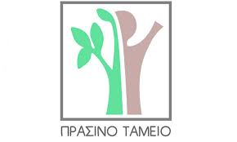

**Φόρμα Συμμετοχής**

|  |  |
| --- | --- |
| Ονοματεπώνυμο: |  |
| Φορέας: |  |
| Θέση στον φορέα: |  |
| Δ/νση: |  |
| Τηλέφωνο επικοινωνίας: |  |
| Ε-mail: |  |

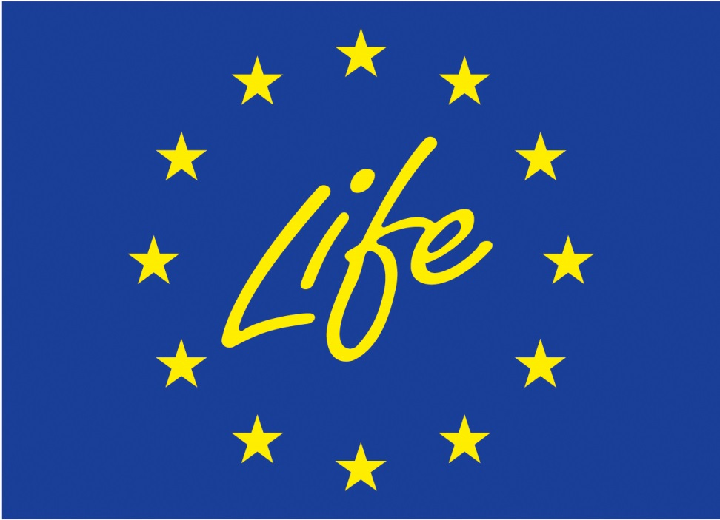

**www.windfarms-wildlife.gr**





